¿Puede leer códigos de barras automáticamente sin necesidad de pulsar un botón?
--- Escanee el código de barras de configuración de detección automática en la página 13 del manual de usuario adjunto.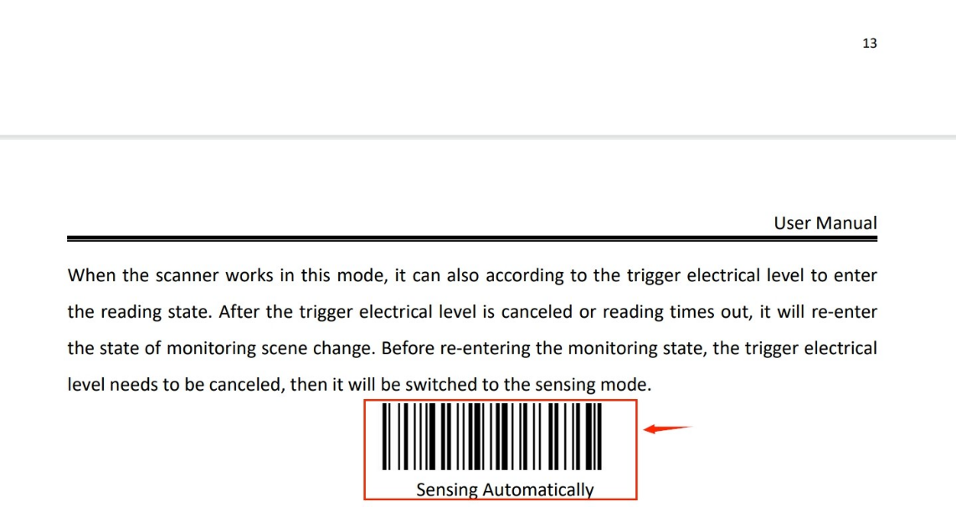
-----------------------------------------------------------------------------------------------------------------
¿Puede avanzar a la siguiente línea automáticamente?
--El escáner de código de barras puede avanzar a la siguiente línea automáticamente con la configuración predeterminada. También puede escanear el código de barras para avanzar a la siguiente línea automáticamente en la página 36 del manual de usuario adjunto.
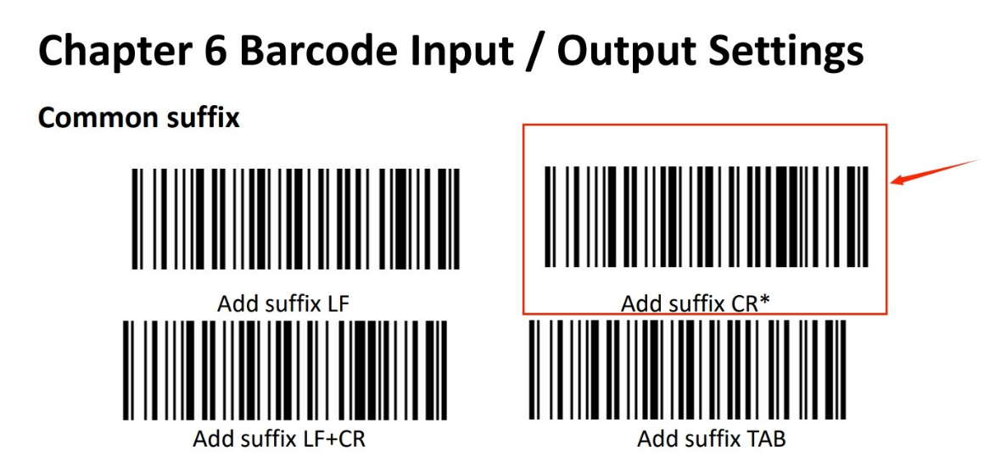
----------------------------------------------------------------------------------------------------------------------------
Lectura de código de barras para comprobantes bancarios en Brasil
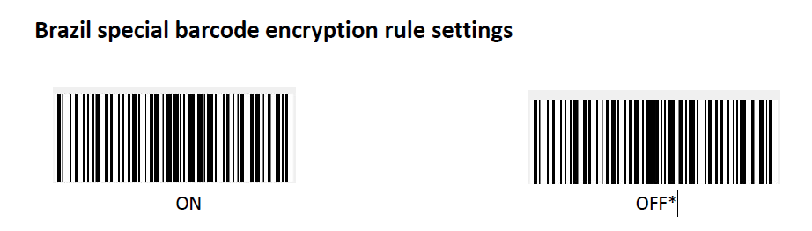

Page 40

